成绩评定
教师签名
学生

实验报告

课 程 云计算导论
实验名称 GitHub的使用
实验地点 锡科505
实验时间 2024/9/10
实验参加人 陈庭艺
专 业 网络工程
班 级 计算机2204班
学 号 221110144

嘉应学院计算机学院
2024年 9 月 22 日
- 实验目的
1. 能够了解Git的基本使用方法
2. 了解并注册GitHub

二、实验内容
1. 注册GitHub账号：https://github.com/
2. 了解GitHub的一些基本概念：
1. 学习什么是仓库（Repository）
2. 了解分支（Branch）的概念
3. 掌握提交（Commit）和合并（Merge）的基本操作
3. 下载和安装Git：https://git-scm.com/
4. 学习版本控制（Git）：
1. 本地安装Git
2. 练习基本的命令：
（1）初始化Git仓库：本地创建一个新的文件夹，作为Git仓库的根目录；打开命令行工具，进入到该目录下；使用下面命令初始化一个空的仓库
git init
- 设置账户信息：使用下面命令设置你的账户信息（邮箱和用户名是你注册的GitHub账号的信息）
git config --global user.email "you@example.com"
git config --global user.name "Your Name"
- 添加文件并进行提交：（3 - 1）在该目录下创建一个新的文件，例如“README.md”，并在README中添加一些内容；使用下面命令将工作区内容提交到暂存区
git add README.md
（3）添加文件并进行提交：（3 - 2）使用下面命令查看文件状态
git status
（3）添加文件并进行提交：（3 - 3）使用下面命令将暂存区的内容提交到本地仓库
git commit -m "Initial commit"
（3）添加文件并进行提交：（3 - 4）使用下面命令查看文件状态
git status
（4）修改文件内容，并重复步骤（3）进行提交，第二次提交的消息为“Second commit”
（5）使用下面指令查看提交记录
git log
（6）使用下面指令查看修改的内容
git show
3. 创建分支：
（1）创建一个名为 test 的分支
git branch test
（2）切换到 test 分支
git checkout test
（3）对 README.md 文件进行一些修改，并利用 git add 和 git commit 进行提交
4. 合并分支：
（1）切换回 master 分支
git checkout master
（2）将 test 分支的更改合并到 master 分支
git merge test
（3）使用 git log 和 git show 查看提交的记录与更改的内容
5. 远程仓库操作：
（1）在GitHub上创建一个远程仓库
（2）使用 git clone 将远程仓库下载到本地
（3）添加或修改一些内容，并使用 git add 和 git commit 提交到本地仓库
（4）通过 git push 将本地的仓库推送到远程仓库
（5）在GitHub上查看提交历史情况

三、实验环境
实验平台描述:
- 操作系统：Windows 11
- 版本控制系统：Git
- 代码托管平台：GitHub

- 实验过程描述
（1）初始化Git仓库：本地创建一个新的文件夹，作为Git仓库的根目录；打开命令行工具，进入到该目录下；使用下面命令初始化一个空的仓库
git init
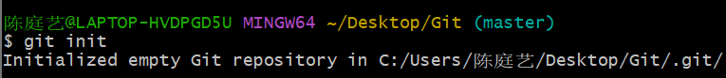
- 设置账户信息：使用下面命令设置你的账户信息（邮箱和用户名是你注册的GitHub账号的信息）
git config --global user.email "you@example.com"
git config --global user.name "Your Name"
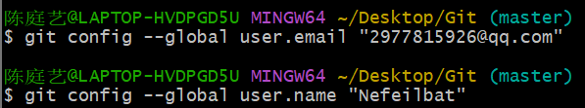
- 添加文件并进行提交：（3 - 1）在该目录下创建一个新的文件，例如“README.md”，并在README中添加一些内容；使用下面命令将工作区内容提交到暂存区
git add README.md
（3）添加文件并进行提交：（3 - 2）使用下面命令查看文件状态
git status
（3）添加文件并进行提交：（3 - 3）使用下面命令将暂存区的内容提交到本地仓库
git commit -m "Initial commit"
（3）添加文件并进行提交：（3 - 4）使用下面命令查看文件状态
git status
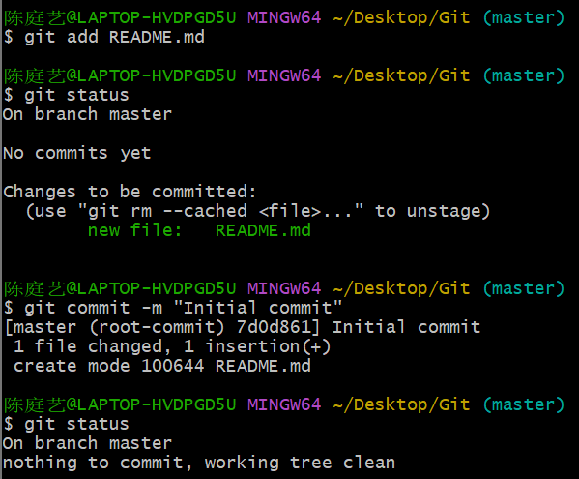
- 修改文件内容，并重复步骤（3）进行提交，第二次提交的消息为“Second commit”
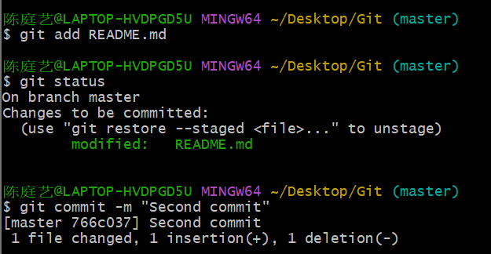
（5）使用下面指令查看提交记录
git log
（6）使用下面指令查看修改的内容
git show
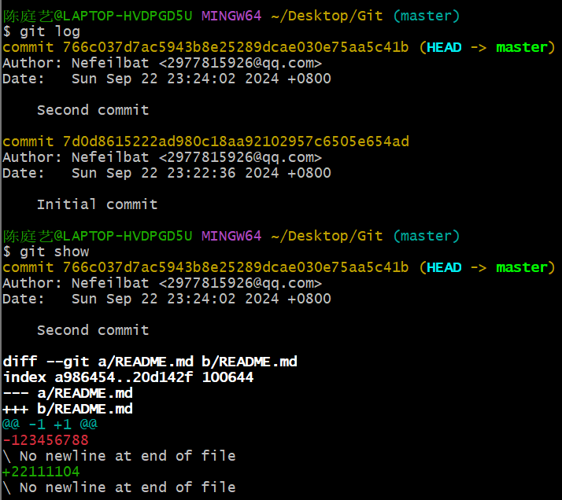
3. 创建分支：
（1）创建一个名为 test 的分支
git branch test
（2）切换到 test 分支
git checkout test
- 对 README.md 文件进行一些修改，并利用 git add 和 git commit 进行提交
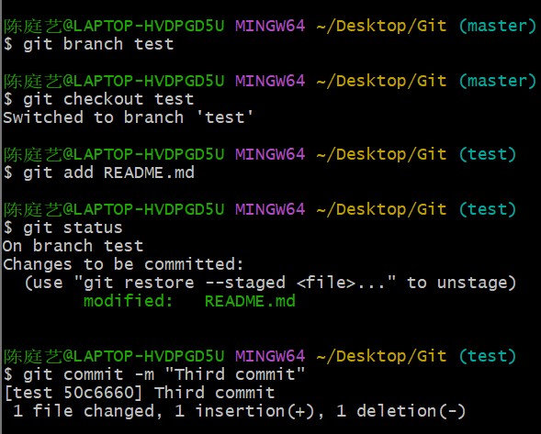
4. 合并分支：
（1）切换回 master 分支
git checkout master
（2）将 test 分支的更改合并到 master 分支
git merge test
（3）使用 git log 和 git show 查看提交的记录与更改的内容
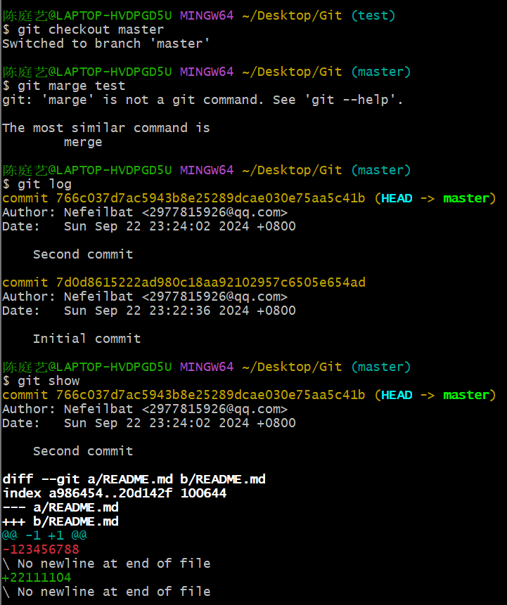
- 远程仓库操作：
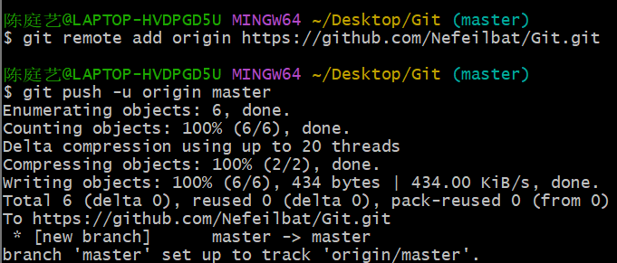
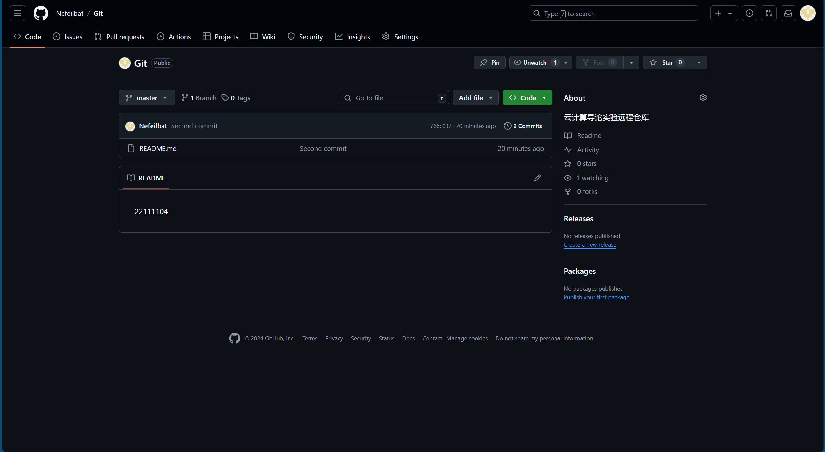
- 结果分析
实验结果：
- 创建和初始化本地仓库:
使用 git init 成功初始化本地仓库，并在项目目录下生成一个 .git 文件夹，表示已成功创建一个 Git 仓库。

- 添加文件并进行提交:
创建一个新的文件 README.md 并添加一些内容。
使用 git add README.md 成功将文件添加到暂存区。
使用 git commit -m "Initial commit" 将更改提交到本地仓库。
使用 git status 验证提交状态，确认工作区没有未提交的文件。

- 查看提交记录和修改内容:
使用 git log 查看提交历史，结果显示一个 "Initial commit"。
使用 git show 查看最近提交的内容及其详细的变更信息。
- 创建和操作分支:
使用 git branch test 成功创建一个名为 test 的分支。
使用 git checkout test 成功切换到 test 分支。
在 test 分支上修改 README.md 文件并成功提交更改。
切换回 master 分支，使用 git merge test 将 test 分支的更改合并到 master 分支。合并成功后，git log 和 git show 显示合并后的提交历史和更改内容。

- 远程仓库操作:
在 GitHub 上创建了一个新的远程仓库。
使用 git clone 命令成功将远程仓库克隆到本地。
修改本地文件并成功使用 git add 和 git commit 提交更改。
使用 git push 成功将本地仓库的更改推送到 GitHub 上的远程仓库。
在 GitHub 仓库页面上能够查看提交的历史记录，验证了操作的正确性。

问题与原因分析
问题：未能追踪的文件或提交错误
在执行 git add 或 git commit 时，可能会发生文件未被追踪或者提交信息错误的情况。
原因分析：未能追踪的文件通常是由于未正确使用 git add 命令或者是文件没有创建，找不到文件，而提交信息错误可能是由于用户在提交时输入了错误的提交消息。

- 结论
通过本次实验，我们成功搭建了一个完整的 Git 和 GitHub 实验环境，熟悉了 Git 的基本命令及其工作原理，掌握了从创建本地仓库到操作远程仓库的一系列流程。在实验过程中，也遇到了常见的问题如提交错误等。通过对这些问题的分析和解决，我们进一步理解了 Git 的工作机制和版本控制的细节。总之，本次实验为进一步学习和应用版本控制奠定了坚实的基础，有助于应对日后更复杂的开发需求。

